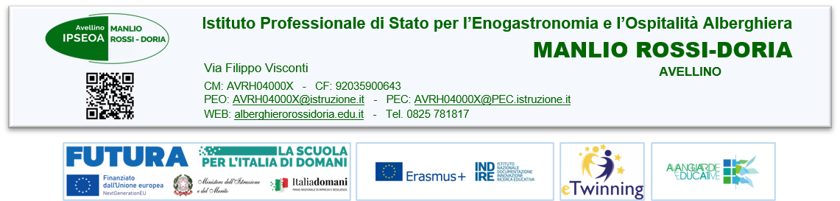

**ALLEGATO B**

**Dichiarazione di responsabilità genitoriale**

**DICHIARAZIONE DI RESPONSABILITA’ GENITORIALE**

Il sottoscritto __________________________________ nato a _______________ (_____) il ____________ residente a ___________________ (_____) in via/piazza______________________ n. ___ CAP __________ tel.__________________ Cell._____________ e-mail _____________

E

Il sottoscritto __________________________________ nato a _______________ (_____) il ____________ residente a ___________________ (_____) in via/piazza______________________ n. ___ CAP __________ tel.__________________ Cell._____________ e-mail ______________

genitori/affidatari/tutori (*) del minore _______________________ nato a _____________(____) il _______, iscritto alla classe _____ sez. ____ della Scuola _________________________________

autorizzano

il proprio/a figlio/a a partecipare alle attività previste dai Progetti Piano Estate 2025-2026.

I sottoscritti si impegnano a far frequentare il/la proprio/a figlio/a con costanza ed impegno, consapevole che per l’amministrazione il progetto ha un impatto notevole sia in termini di costi che di gestione.

I sottoscritti dichiarano di aver già compilato e sottoscritto la **dichiarazione di responsabilità genitoriale** conforme al modello generato dalla piattaforma MIUR contenente dati sensibili che è depositata agli atti della scuola.

I sottoscritti [] autorizzano [] non autorizzano, inoltre, l’Istituto IPSEOA Manlio Rossi-Doria alla pubblicazione delle immagini, delle riprese video e di eventuali prodotti elaborati durante le attività formative, sul sito internet istituzionale e/o comunque alla loro diffusione nell’ ambito della realizzazione di azioni programmate dall’Istituto stesso. Tutto il materiale prodotto sarà conservato agli atti dell’istituto. Si precisa che l’Istituto depositario dei dati personali, potrà, a richiesta, fornire all’autorità competente del MIUR le informazioni necessarie per le attività di monitoraggio e valutazione del processo formativo a cui è ammessa/o la studentessa/lo studente.

I sottoscritti avendo ricevuto l’informativa sul trattamento dei dati personali loro e del/della proprio/a figlio/a autorizzano codesto istituto al loro trattamento solo per le finalità connesse con la partecipazione alle attività formative previste dal progetto.

Luogo e data, _________________________

Firme della famiglia / della/tutrice/ del tutore